到达天津市鑫茂天财酒店参考路线图
一、从天津站出发
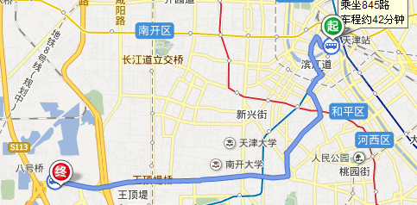
路线1 地铁3号线——医大眼科医院乘客班车
步行820米至津湾广场站
乘坐地铁3号线（南站方向）10站，在华苑站下车（C出口）
步行120米至华苑地铁站
乘坐322路5站，在科馨别墅站下车
步行280米至鑫茂天财酒店

路线2 温馨快客（约1小时）
步行230米至通莎客运站
乘坐温馨快客13站，在侯台村站下车
步行430米至鑫茂天财酒店

路线3 845路（约1小时）
步行230米至天津站海河广场站
乘坐845路15站，在侯台村（医大眼科医院）站下车
步行490米至鑫茂天财酒店

路线4 地铁3号线——831路（约1小时）
步行820米至津湾广场站
乘坐地铁3号线（南站方向）7站，在红旗南路站下车（E口出）
步行220米至迎水西里站
乘坐831路4站，在科馨别墅站下车
步行290米至鑫茂天财酒店

路线5 打车 约28元（按驾车的最短路程计算）

二、从西站出发
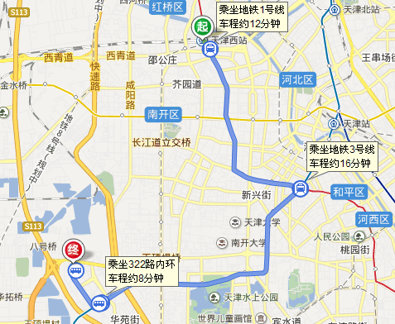
路线1 地铁1号线——静联快线（约1小时）
乘坐地铁1号线（双林方向）2站，在西南角站下车（D2出口）
步行420米至西南角站
乘坐静联快线11站，在侯台村站下车
步行510米至鑫茂天财酒店

路线2 聚龙快客（约1小时）
步行770米至西站
乘坐聚龙快线9站，在侯台站下车
步行570米至鑫茂天财酒店

路线3 地铁1号线——地铁3号线——931路（约1小时）
乘坐地铁1号线（双林方向）6站，在营口道站下车
乘坐地铁3号线（南站方向）5站，在红旗南路站下车（E出口）
步行220米至迎水西里站
乘坐831路，在科馨别墅站下车
步行290米至鑫茂天财酒店

路线4 打车 约29元（按驾车的最短路程计算）

三、从滨海机场出发
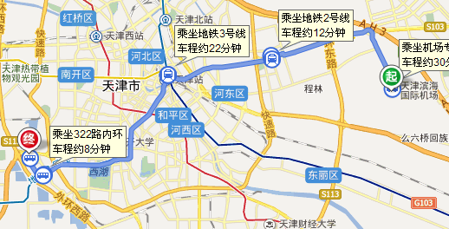
线路1 地铁2号线—静联快线（约1小时30分钟）
步行500米至滨海国际机场站
乘坐地铁2号线（曹庄方向）14站，在广开四马路站下车（A出口）
步行150米至广开四马路地铁站
乘坐静联快线9站，在侯台村下车
步行510米至鑫茂天财酒店

线路2 地铁2号线—地铁3号线—静联快线（约1小时30分钟）
步行500米至滨海国际机场站
乘坐地铁2号线（曹庄方向）9站，在天津站下车
换乘地铁3号线（南站方向）5站，在吴家窑站下车（A2出口）
步行320米至德才里站
乘坐温馨快客3站，在侯台村下车
步行460米至鑫茂天财酒店

路线3 机场专线4路—681路
步行290至天津滨海国际机场站
乘坐机场专线4路7站，在香山道站下车
步行370米至天山路站
乘坐681路，在侯台站下车
步行440米至鑫茂天财酒店

路线4 步行至天津滨海国际机场站
乘坐机场巴士香槟小镇线，在香槟小镇下车
步行至山东路站
乘坐831路，在科馨别墅站下车
步行至鑫茂天财酒店

路线5 打车 约85元（按驾车的最短路程计算）

四、从南站出发
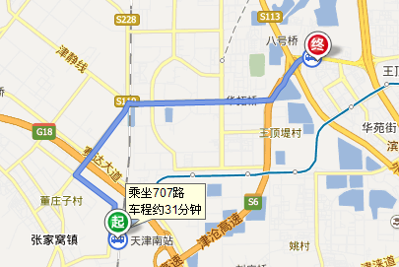
路线1 707路（约50分钟）
步行70米至天津南站
乘坐707路7站，在侯台村站下车
步行290至鑫茂天财酒店

路线2 地铁3号线（约40分钟）
步行260米至南站
乘坐地铁3号线（小淀方向）5站，在华苑站下车（C出口）
步行1700米至鑫茂天财酒店

线路3 地铁3号线—831路（约40分钟）
步行260米至南站
乘坐地铁3号线（小淀方向）5站，在华苑站下车（B出口）
步行600米至榕苑路（物华道）站
乘坐831路3站，在天大天财站下车
步行80米至鑫茂天财酒店

路线4 打车 20元（按驾车的最短路程计算）

